Título
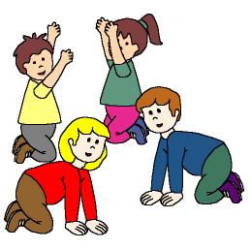

Cada cual busca a cada cual

Fomentamos

Ayuda
- Observación

Desarrollo de la actividad

El profesor dividirá la clase en varios grupos de igual número de niños. A cada niño le dirá al oído el nombre de un animal, en todos los grupos nombra a los mismos animales.

Los niños guardarán silencio y no desvelarán el nombre del animal que le ha dicho el profesor. Cuando el profesor indique, los niños comenzarán a desplazarse por todo el espacio mezclándose con los niños de los demás grupos, imitando (por el sonido o forma de moverse) al animal que le corresponda y tendrá que buscar a los niños que representan el mismo animal que él.

Cuando un niño se encuentre con otro animal diferente al que busca, le indicará cuál es de su grupo para ayudarlo.

Una vez que se han encontrado, se saludan, se cogen de las manos y se colocan en el lugar que elijan como guarida en la clase, hasta que estén todos los grupos formados.

Se puede ampliar el juego indicando clasificaciones: los que tienen plumas, los que son de granja, los animales domésticos, etc.

